В дошкольных группах оборудованы объекты для организации двигательной деятельности:

1. физкультурный зал:

- нетрадиционное оборудование для массажа и самомассажа стоп, профилактики плоскостопия, сколиоза;

- шведская стенка,

- маты,

- мягкие спортивные модули,

- детские тренажеры «Велосипед», «Беговая дорожка», «Балансир»

- фитболы,

- мячи, скакалки, солевые мешочки, флажки, ленточки, гимнастические скамейки, ребристая дорожка и др.

- детский настольный теннис;

- выносное оборудование для волейбола и баскетбола;

- физкультурная площадка на территории, оснащена стационарным оборудованием для развития основных видов движения и спортивных игр детей.

Нетрадиционное оборудование для профилактики плоскостопия

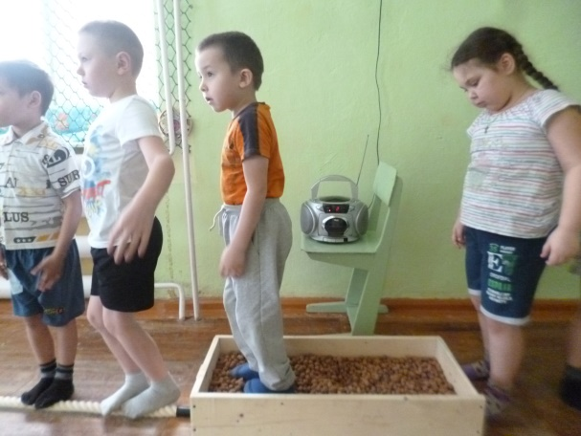

Солевые мешочки для формирования правильной осанки

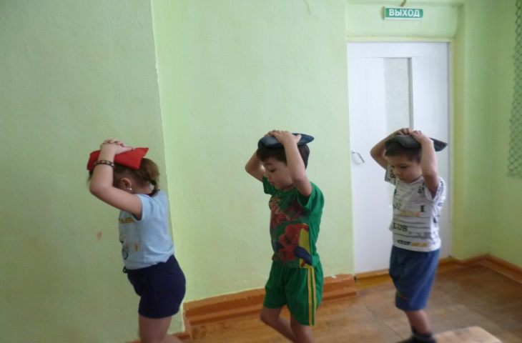

Детские тренажеры

